https://eng-entrance.com/java-servlet-eclipse

Eclipseのインストール
Eclipseの「Pleiades All in One Eclipseダウンロード（http://mergedoc.osdn.jp/）」というサイトに行くと次のような表示がされる。その中のJava→Full EditionをインストールするコンピュータのOSに合わせてダウンロードする。（今回の例ではPleiades4.6というバージョンを使っているが、その時点での最新のバージョンで問題はない）
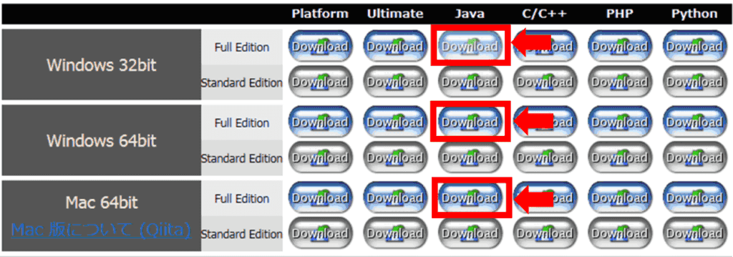
ここからは、Windowsの場合を例に説明を続ける。ダウンロードが終わったら、zipファイルをディレクトリに展開する。「pleiades-4.6.2-java-win-64bit-jre_20161221」といzipファイルをC:\eclipseのディレクトに展開している。展開したフォルダのpleiades-4.6.2→eclipseにeclipse.exeという実行ファイルがある。これをクリックすれば、Eclipseが立ち上がる。すばやく立ち上げるためにショートカットを作成してホーム画面に置いておくこともできる。
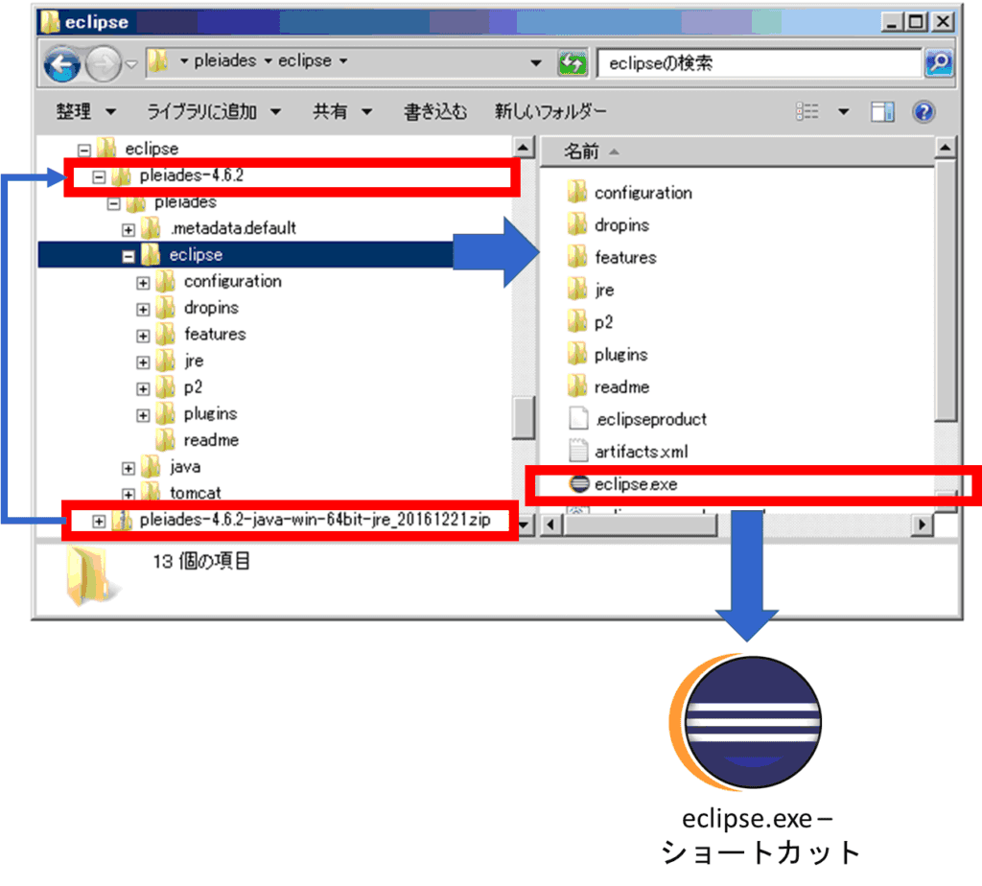

立ち上げ
eclipse.exe実行すると、Eclipseが立ち上がっていることを示す次のような画面が表示される。

しばらく待つと、今度はワークスペースを設定するための画面が表示される。
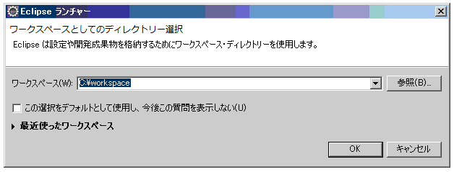
あらかじめ作成しておいたEclipse用のワークスペース（C:\workspace）を指定する。このワークスペースにこれから作成するサーブレットに関係するJavaのプログラムや設定ファイルがプロジェクトごとに保存される。OKボタンを押す。そうすると、いよいよEclipseの画面が表示される。
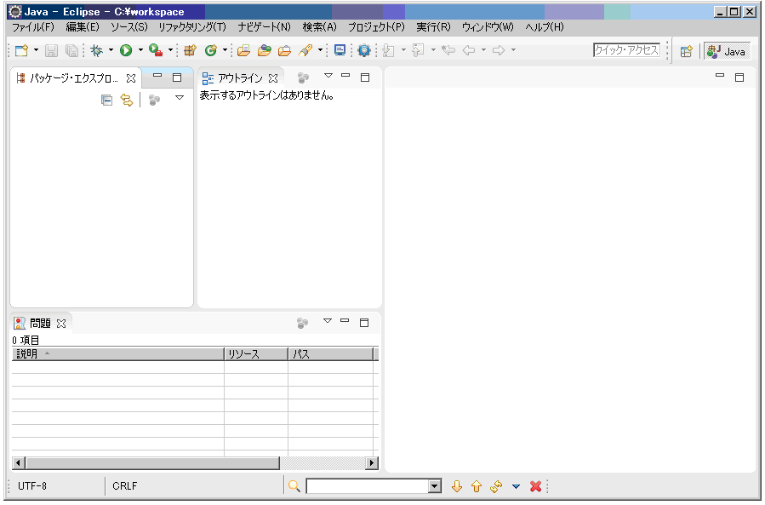
これが最初のEclipseの画面である。

パースペクティブの設定
サーブレットを開発するためはTomcatなどサーバーを動かすことが必要だが、この画面にはそれがない。サーバー管理などのサポートがあるサーブレットに適したパースペクティブ（画面の構成）が必要なのだ。それが、Java EE（Java Platform, Enterprise Edition）のためのパースペクティブである。
画面右上にあるパースペクティブのアイコンをクリックして。「パースペクティブを開く」の画面からJave EEを選択する。そして、OKボタンを押す。
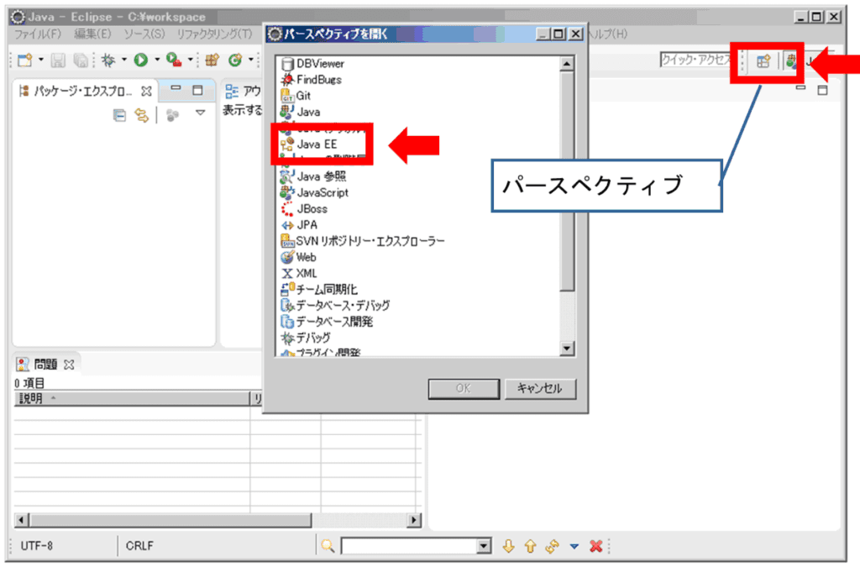
画面の構成が変わって、Java EEのパースペクティブで画面が表示される。画面の中央は、プログラムを開発するためのエディタである。画面の中央下のところにサーバーのタブがある。これがサーバーの管理を行うところだ。サーブレット開発には、この両方が必要である。
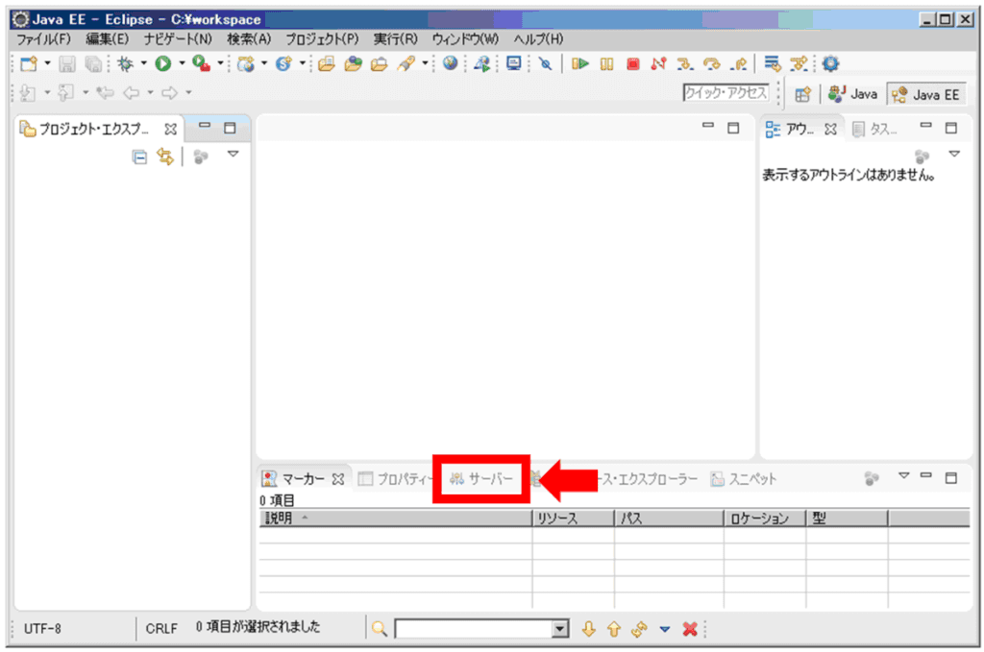

プロジェクトの作成
サーブレットを含む開発に関係するもの入れるためにプロジェクトを作成する。そのために、メニューからファイル→新規→プロジェクトを選択する。
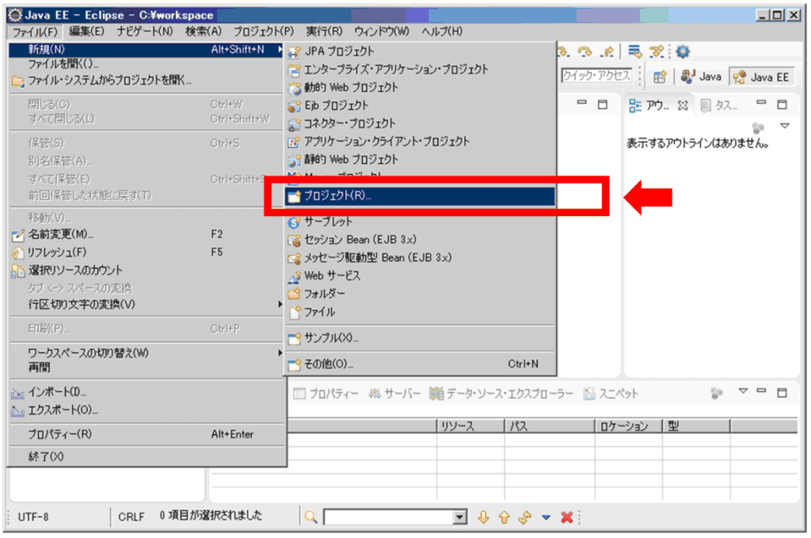
新規プロジェクト画面が開く。
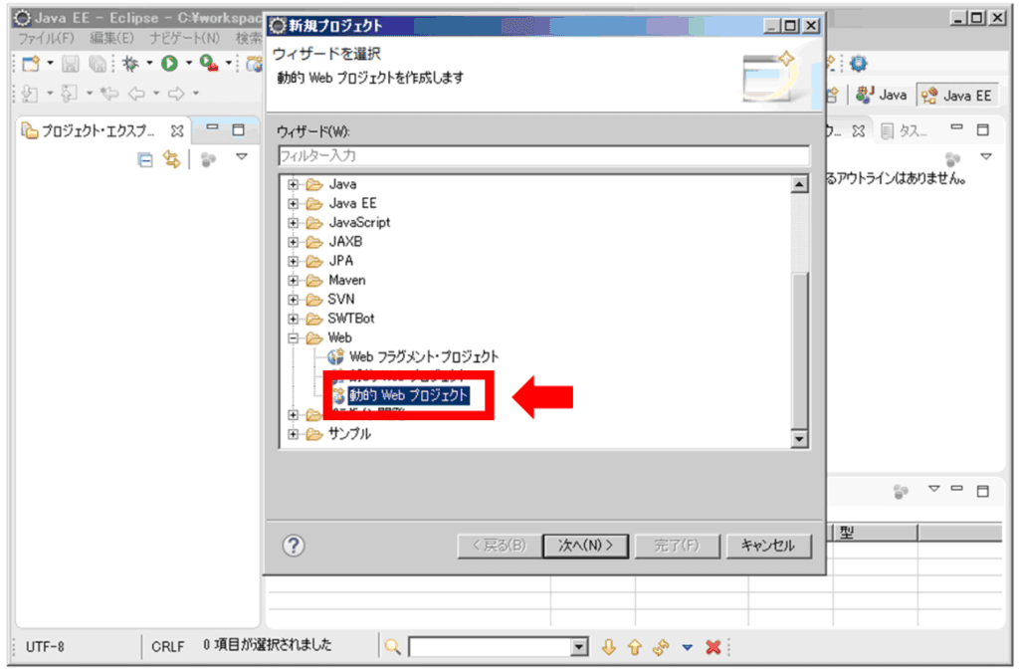
その画面からWeb→動的Webプロジェクトを選択し、次へのボタンを押す。新規動的Webプロジェクト画面が開く。これがサーブレットを開発するための必要な構成情報を設定する画面である。
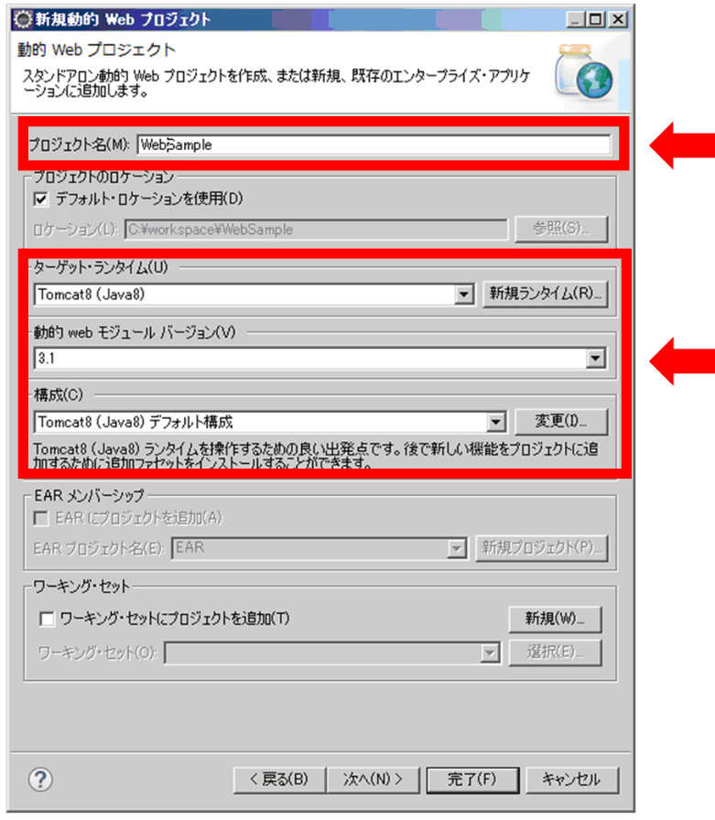
プロジェクト名を入力し、ターゲット・ランタイムを選択する。ターゲット・ランタイムを選択すると、下のふたつの項目が自動的に選ばれる。必要なら、動的モジュールバージョンや構成も選択する。動的Webモジュールバージョンとの組み合わせで、動作しない場合がある。注意が必要だ。
完了ボタンを押すと、プロジェクトが作成される。
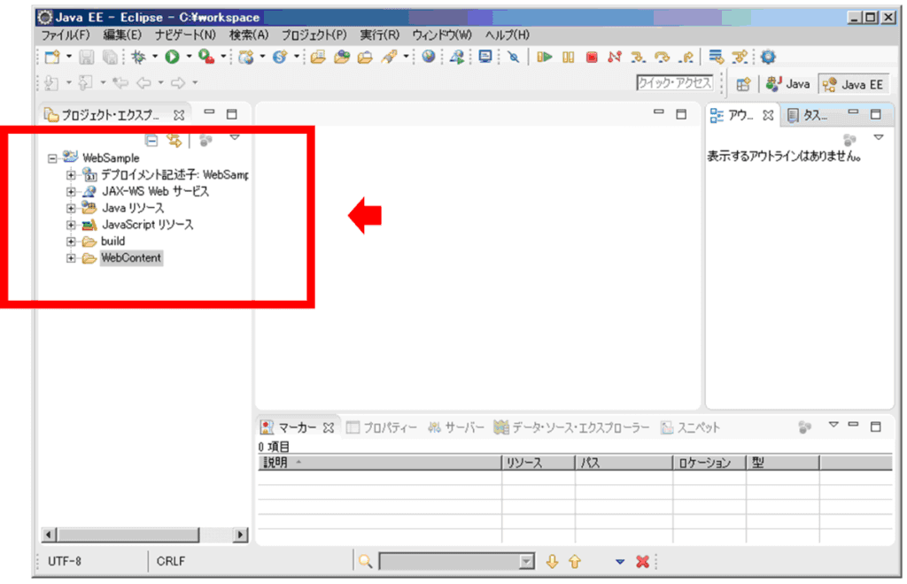
これで、サーブレットを作成するための準備が整った。では、サーブレットの作成を始めよう。

サーブレット作成
サーブレットを作成するために、Javaソース→srcを選択する。srcを右クリックして、さらに新規→サーブレットと選ぶ。
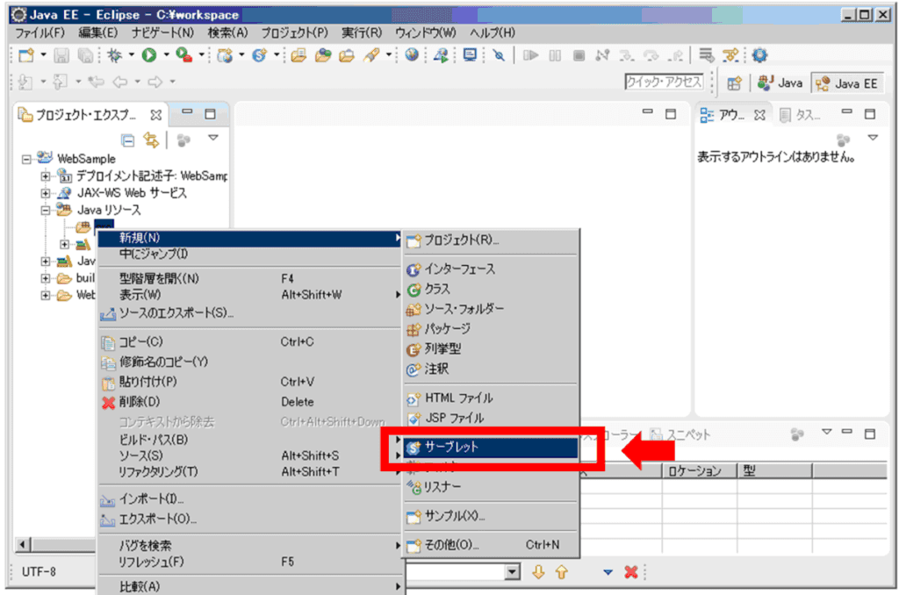
サーブレット作成画面が表示される。
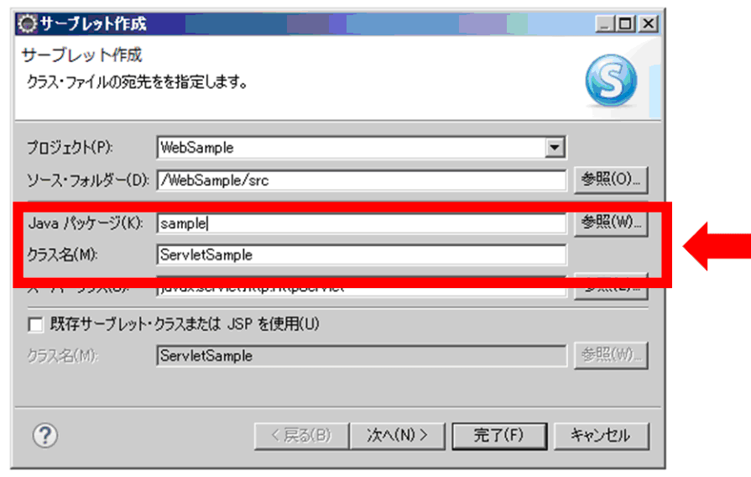
表示されたサーブレット作成画面にJavaパッケージ名：sample、クラス名：ServletSampleと入力する。完了ボタンを押す。
実行可能なサーブレットの基本的なコード自動生成される。これを修正して目的のサーブレットを作成することができる。次のセクションでは、このコードをそのまま実行している。
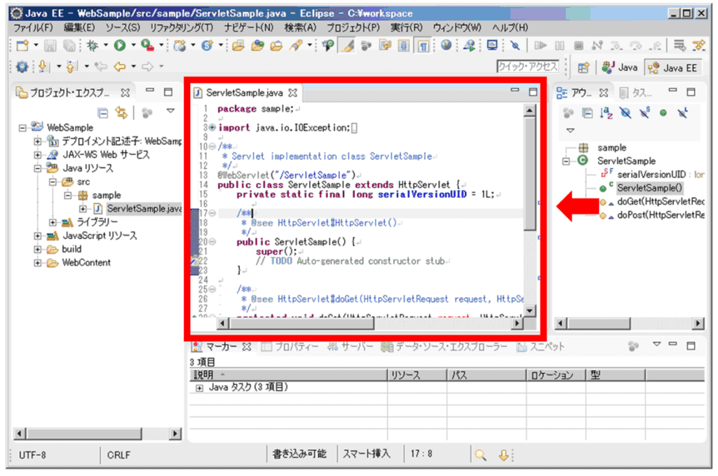
これで、サーブレットの基本的なコードができた。簡単だ。

サーブレットの実行
サーブレットの実行を行うためには、サーバーを立ち上げる必要がある。サーバータブをクリックする。「使用可能なサーバーがありません。このリンクをクリックして新規サーバーを作成してください」と表示されるので、そのリンクをクリックする。
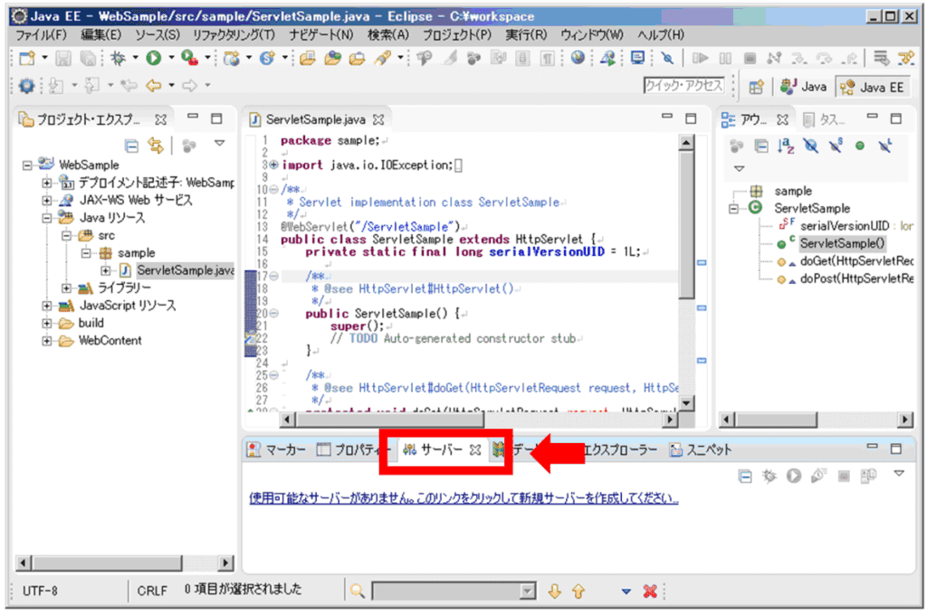
新規サーバー画面が表示される。
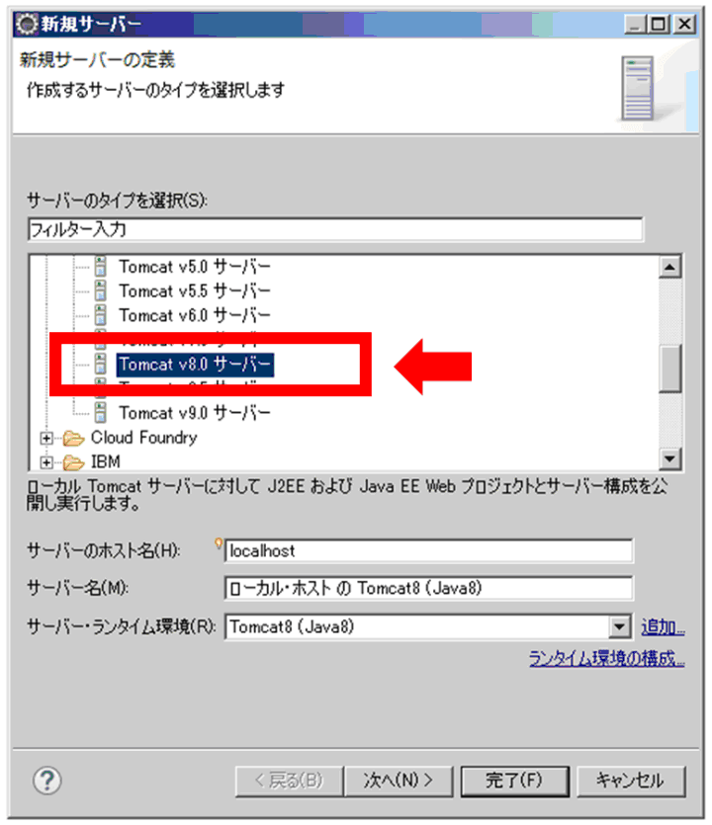
新規サーバー画面で、サーバー（ここではTomcat V8.0）を選択し、完了ボタンを押す。サーバーが追加される。
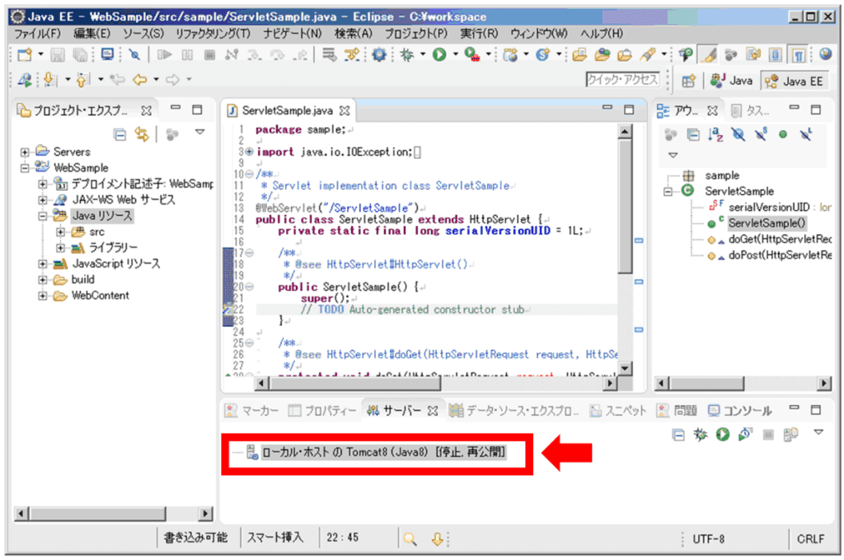
画面下のサーバータブを見ると、追加されたサーバーが停止状態であることが分かる。次に、サーバーを右クリックして、追加及び除去を選択する。
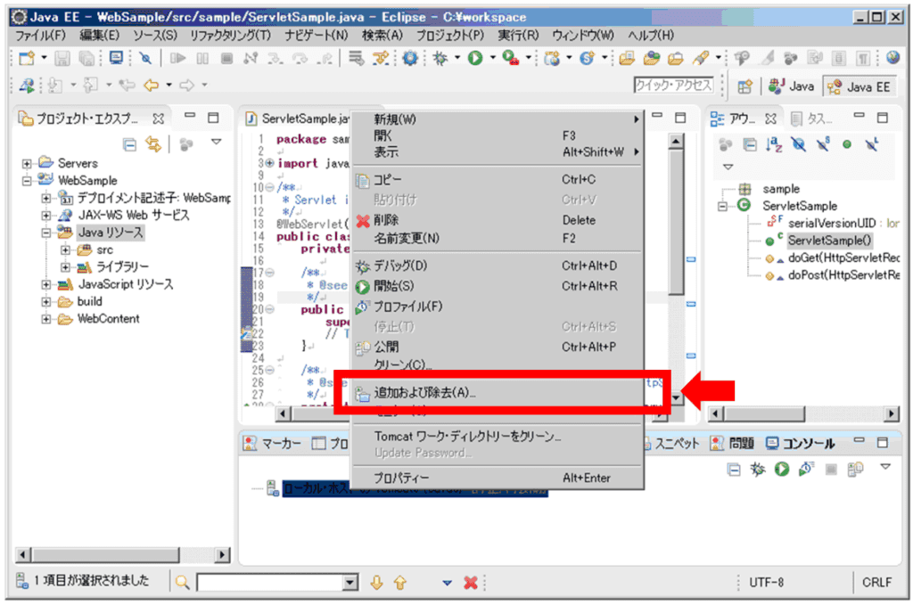
追加および除去画面が表示される。これは、サーバーにプロジェクトを追加したり、除去したりするための画面である。
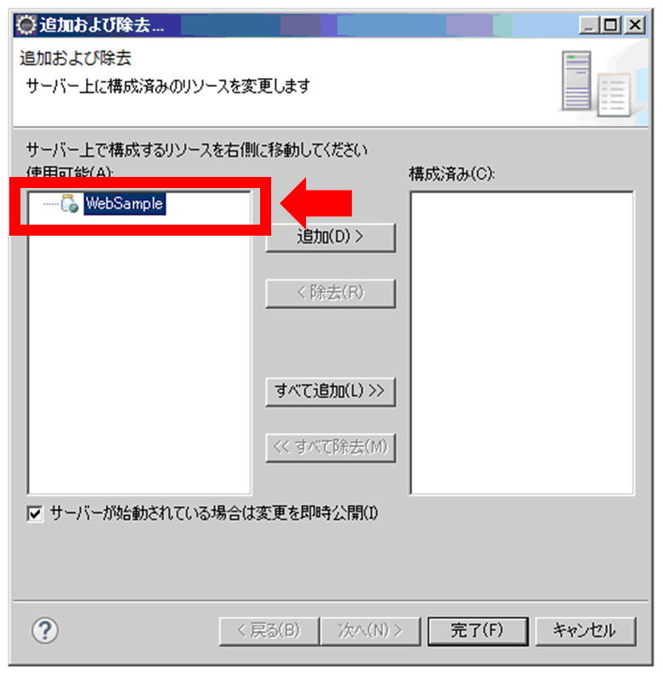
追加および除去画面でプロジェクトWebSampleを選択して、追加ボタンを押す。WebSampleが構成済みに追加されたら、完了ボタンを押す。
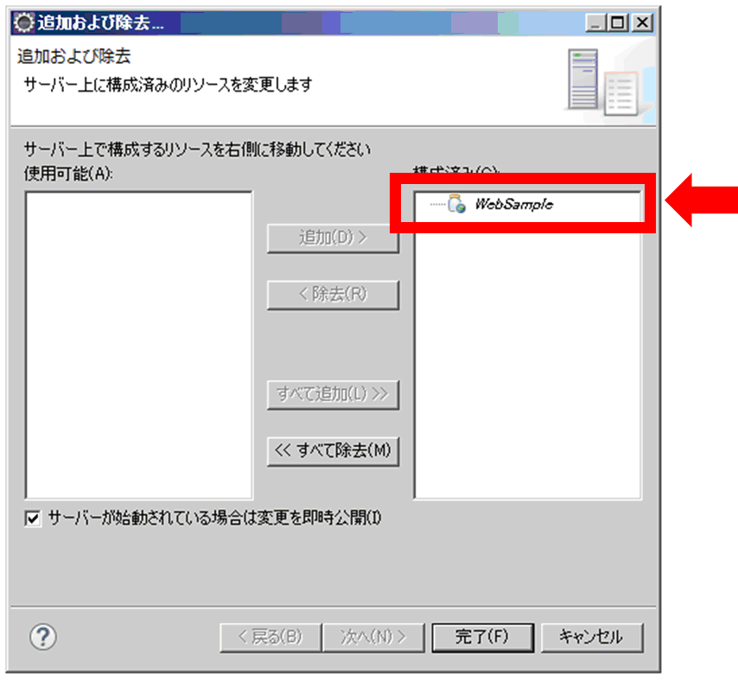
元の画面に戻る。
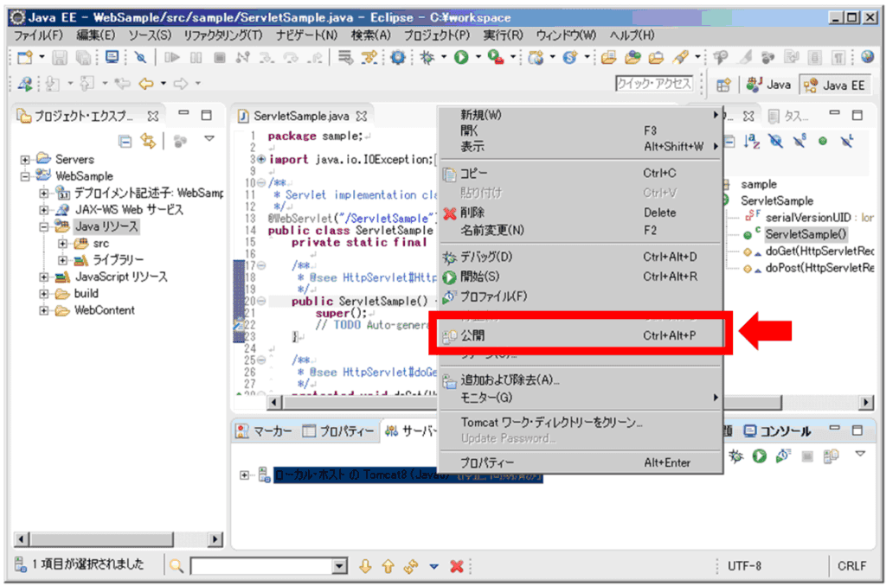
サーバーにプロジェクトのリソースを公開するために、サーバーを選択し、右クリックして公開を選択する。これによって、プロジェクトの成果物がサーバー内に公開（配置）される。
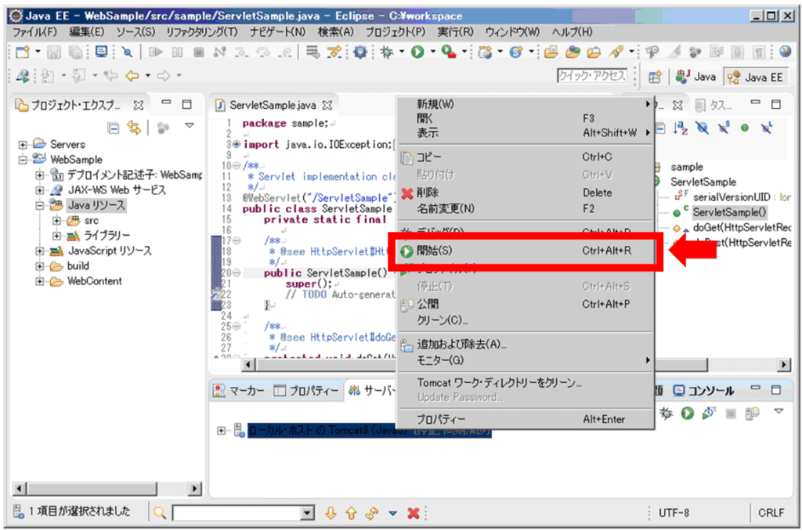
サーバーをスタートさせるために、サーバーを選択し、右クリックして開始を選択する。
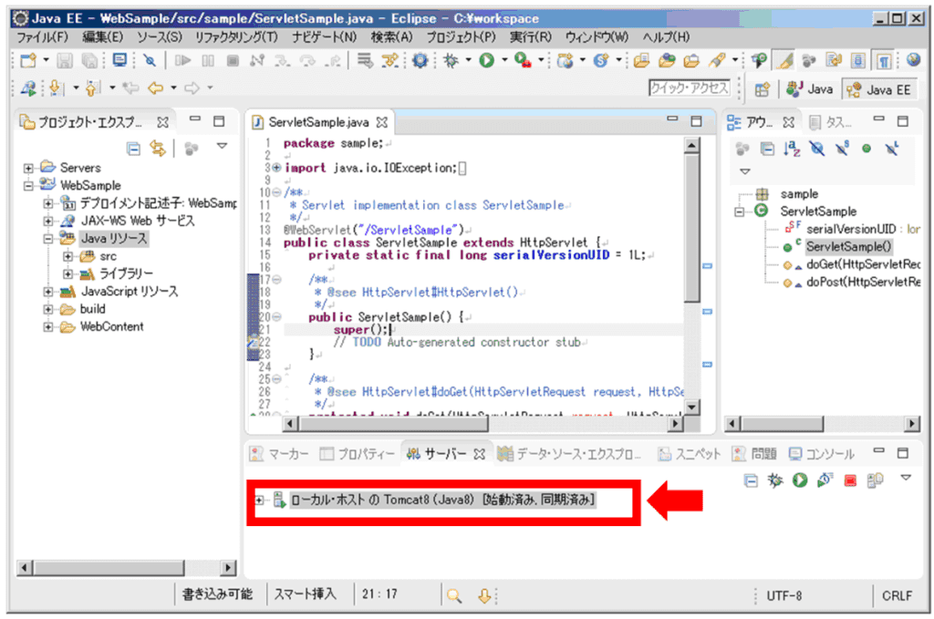
サーバーが立ち上がり、状態が始動開始済みになる。
プロジェクトが公開され、サーバーが起動したら、準備が完了したことになる。次にURLを指定してサーブレットを呼び出す。この時のURLは、以下のような形式になっている。
http://localhost:8080/[Project名]/[URLパターン]
Eclipseのプロジェクト名は、WebSampleであり、URLパターンはサーブレットのクラス定義の直前に@WebServlet()の引数として定義されているServletSampleとなる。
1  2  3  4 | @WebServlet("/ServletSample")  public class ServletSample extends HttpServlet {  ……  }
それで、ブラウザにURL：http://localhost:8080/WebSample/ServletSample と入力し、Enterを押す。
表示されるブラウザ画面：
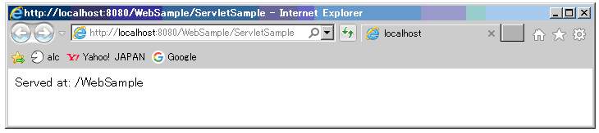
これが、表示されればサーバーでサーブレットが正しく動作したことになる。

